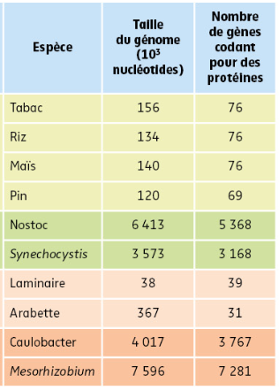
Protéobactérie
Mitochondrie
Cyanobactérie
Chloroplaste
Organite ou organisme

